Отчёт по выполнению внешнего курса. Этап 2
  - Работа на сервере
Пономарева Варвара Александровна
Содержание

Список иллюстраций

1. Цель работы
Освоить базовые возможности работы с сервером, выполнить задания и пройти 2 этап курса.

2. Задание
Посмотреть все предложенные видео и правильно ответить на вопросы и выполнить задания.

3. Выполнение внешнего курса

3.1 2.1 Знакомство с сервером
Выбираю для каких задач можно использовать сервер и отправляю ответ. (рис. 1).
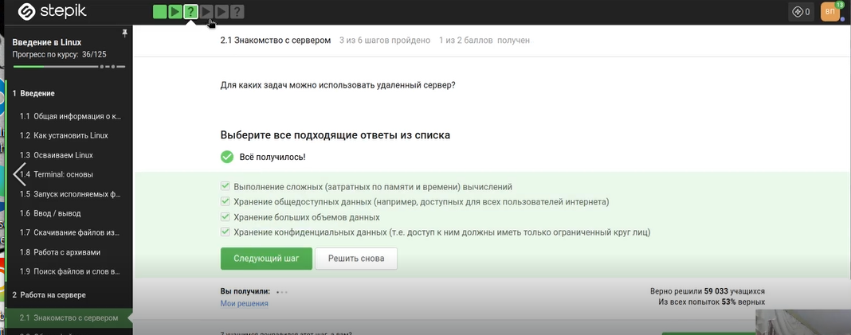
Рисунок 1: Задание 1
При SSH-аутентификации используется пара ключей: закрытый (id_rsa) и открытый (id_rsa.pub). Закрытый ключ должен храниться в секрете и никогда не передаваться. (рис. 2).
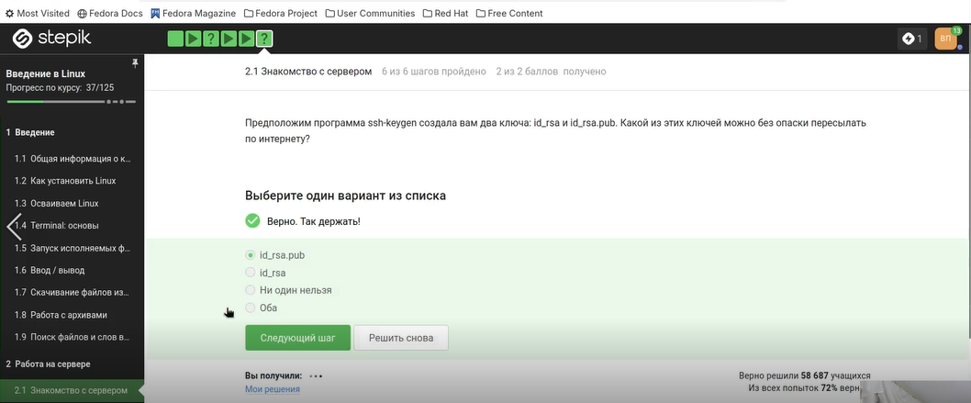
Рисунок 2: Задание 2

3.2 2.2 Обмен файлами
scp — команда для копирования по SSH, -r — рекурсивное копирование (нужно для папок),stepic — копируемая папка, username@server:~/ — пользователь, сервер и целевая директория (домашняя),Варианты с ssh неверны (ssh — для подключения, а не копирования). Вариант без -r скопирует только файлы верхнего уровня без подпапок. (рис. 3).
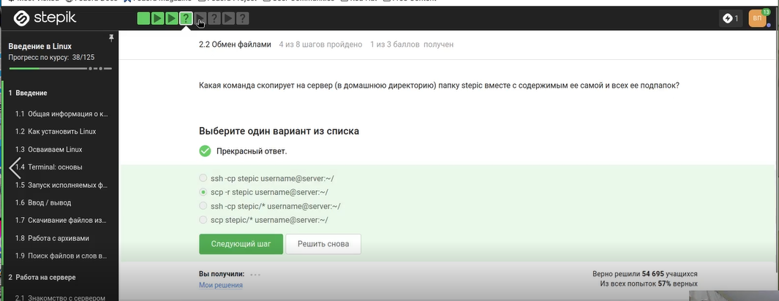
Рисунок 3: Задание 3
Ошибка «не может найти и скачать пакет» часто возникает из-за устаревшего списка пакетов. Команда apt-get update обновляет этот список. (рис. 4).
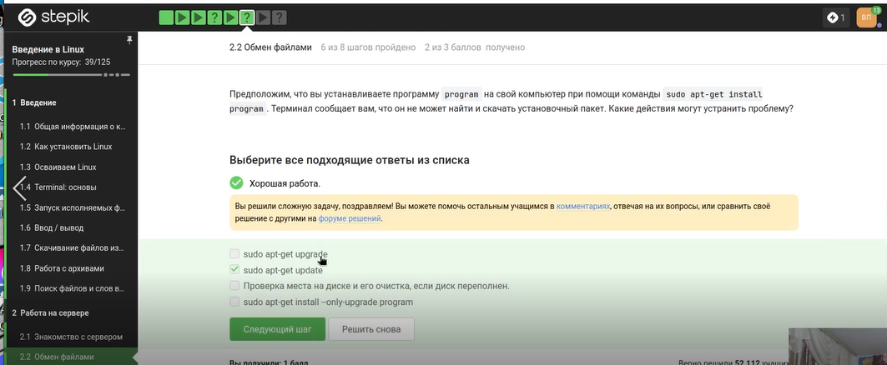
Рисунок 4: Задание 4
FileZilla — FTP-клиент. Его основные функции: просматривать файлы на сервере (правая панель), загружать файлы с компьютера на сервер и скачивать с сервера на компьютер. Он не предназначен для запуска программ на сервере или их установки — для этого нужен SSH. (рис. 5).
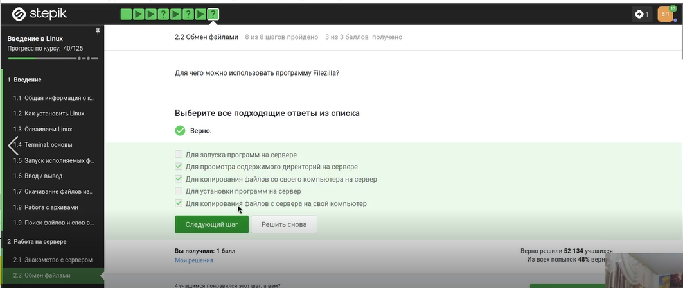
Рисунок 5: Задание 5

3.3 2.3 Запуск приложений
На сервере обычно нет графического экрана. Если программа требует GUI, есть два разумных решения: найти её консольный аналог (многие программы имеют -cli версию) или скопировать данные на локальный компьютер и запустить программу там. «Настроить сервер для вывода на экран» невозможно в обычном смысле, а «ничего сделать нельзя» — неверно, так как способы есть. (рис. 6).
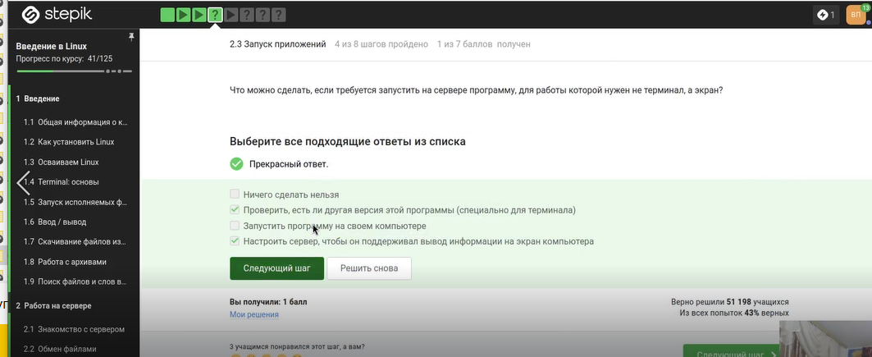
Рисунок 6: Задание 6
program –help (или -h) выводит краткую справку. man program — полное руководство. Команда help program работает только для встроенных команд оболочки (например, help cd). (рис. 7).
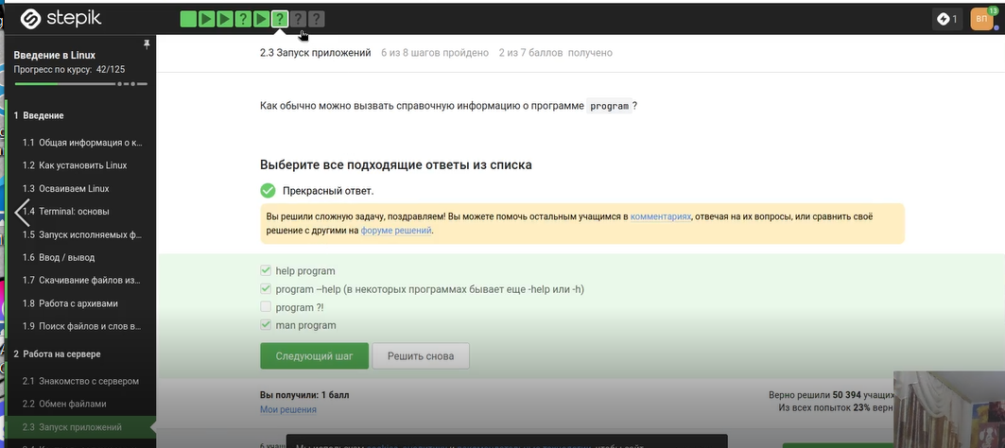
Рисунок 7: Задание 7
FastQC анализирует данные секвенирования. Основной входной формат — FASTQ (fastq). Также он умеет работать с BAM/SAM файлами, а опции bam_mapped / sam_mapped указывают анализировать только выравненные чтения. seq — не формат для FastQC, fastqc — название самой программы. (рис. 8).
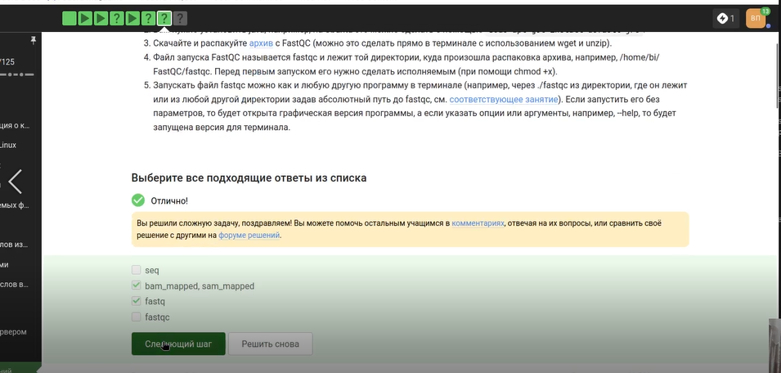
Рисунок 8: Задание 8
ClustalW (или Clustal Omega) используется для множественного выравнивания последовательностей. Команда clustalw test.fasta -align означает: взять входной файл test.fasta и выполнить выравнивание. Синтаксис корректен для классической версии ClustalW. (рис. 9).
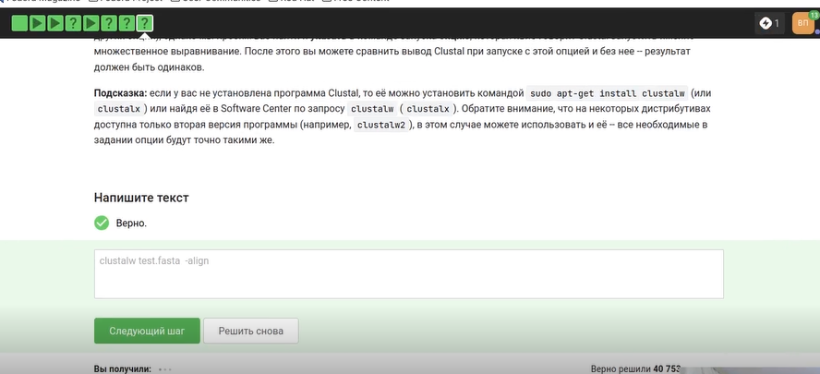
Рисунок 9: Задание 9

3.4 2.4 Контроль запускаемых программ
Исходно три программы запущены в фоне. fg %1 — program1 выводится на передний план. Ctrl+C — program1 завершается. fg %2 — program2 на переднем плане. Ctrl+Z — program2 останавливается (но остаётся в списке jobs). program3 всё это время был в фоне. Команда jobs показывает остановленные и фоновые процессы — это program2 (остановлен) и program3 (фон). program1 завершён и не показывается. (рис. 10).
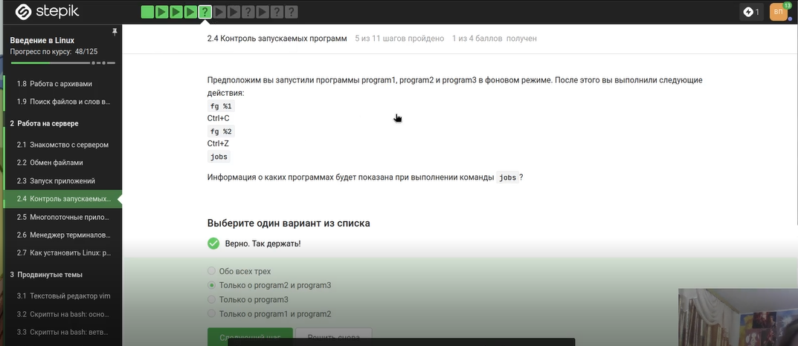
Рисунок 10: Задание 10
Выбираю првильный ответ и отправляю его. (рис. 11).
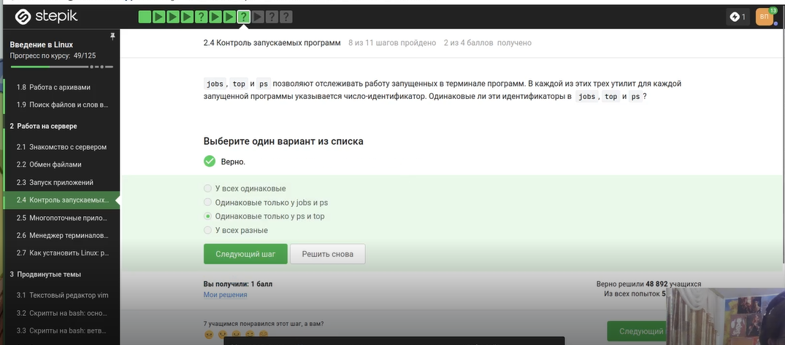
Рисунок 11: Задание 11
kill -9 (сигнал SIGKILL) мгновенно завершает процесс, процесс не может его перехватить или игнорировать. Обычный kill (без опций) отправляет сигнал SIGTERM («вежливое» завершение), который процесс может обработать или проигнорировать. (рис. 12).
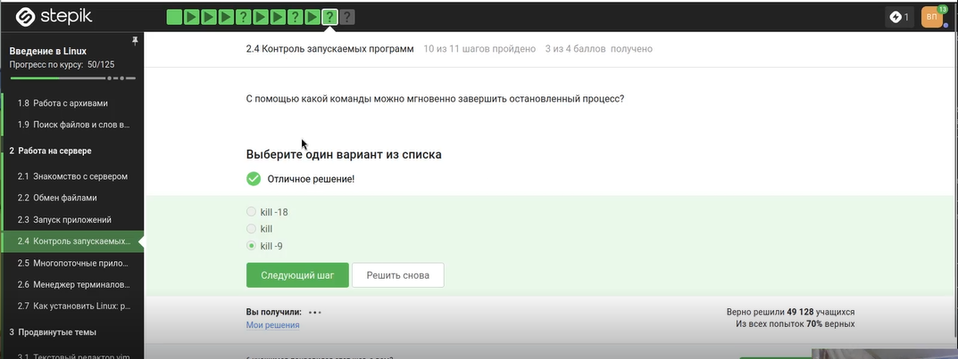
Рисунок 12: Задание 12
Процесс, остановленный Ctrl+Z, находится в состоянии «остановлен» (T). При отправке ему сигнала SIGTERM (обычный kill) он не завершается мгновенно, потому что остановлен. Он перейдёт в состояние «завершающийся» и завершится, когда будет продолжен. Но на практике в большинстве систем сигнал сохраняется, и процесс завершится при попытке его возобновить. (рис. 13).
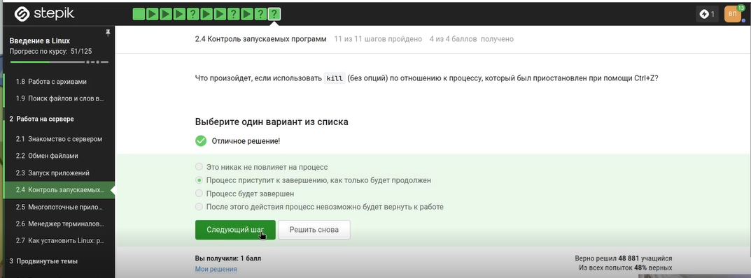
Рисунок 13: Задание 13

3.5 2.5 Многопоточные приложения
При остановке процесса (Ctrl+Z) его состояние сохраняется в памяти. При возобновлении (fg или bg) процесс продолжает работу с того же места и потребляет столько же ресурсов CPU, сколько и до остановки. Он не сбрасывается до нуля. (рис. 14).
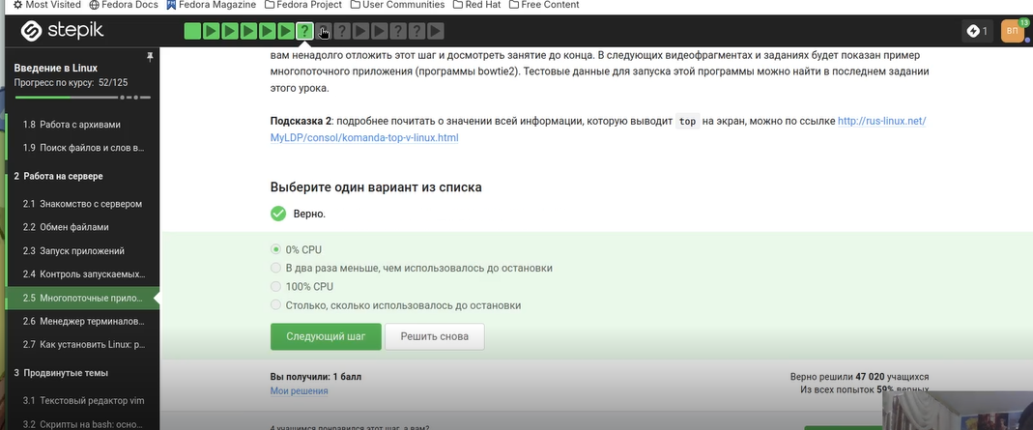
Рисунок 14: Задание 14
Остановка процесса через Ctrl+Z не освобождает выделенную ему память. Все данные остаются в оперативной памяти, процесс просто не получает процессорное время. Поэтому память остаётся занятой ровно в том объёме, который был на момент остановки. (рис. 15).
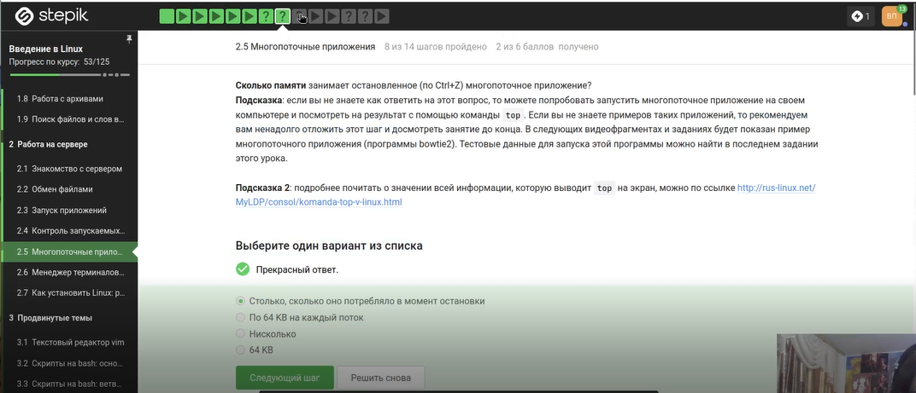
Рисунок 15: Задание 15
В Linux невозможно завершить один поток многопоточного процесса, не завершив весь процесс. Сигналы отправляются процессу в целом, а не отдельным потокам. Команд kill –thread или threadkill не существует. (рис. 16).
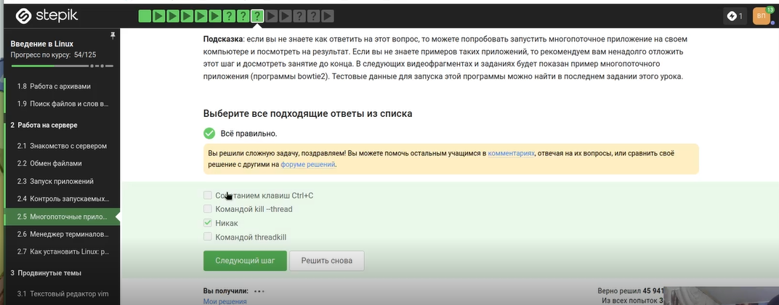
Рисунок 16: Задание 16
Скриншот показывает вывод команды bowtie2 –help. Видна справочная информация с описанием опций, включая -p/–threads для задания числа потоков. (рис. 17).
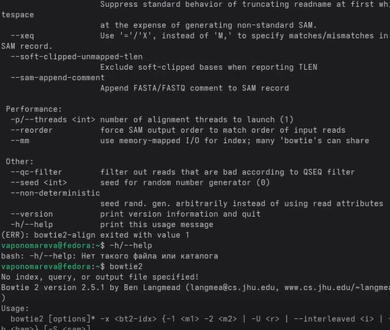
Рисунок 17: Задание 17
Команда bowtie2-build имеет опцию –threads для параллельного построения индекса. Команда bowtie2 имеет опцию -p/–threads для многопоточного выравнивания. (рис. 18).
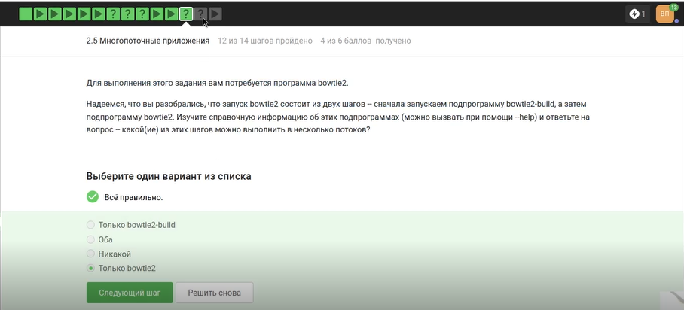
Рисунок 18: Задание 17
Перехожу в нужную директорию и ввожу команды, чтобы выполнить задание. (рис. 19).
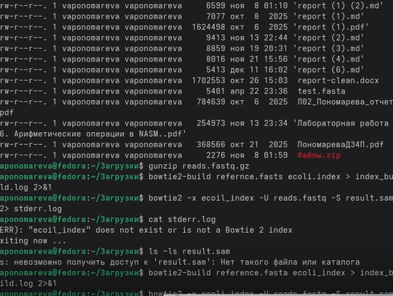
Рисунок 19: Задание 18
Вывод показывает результат выравнивания: 306174 рида обработано, 100% выровнялось, 99.81% выровнялись ровно один раз. (рис. 20).
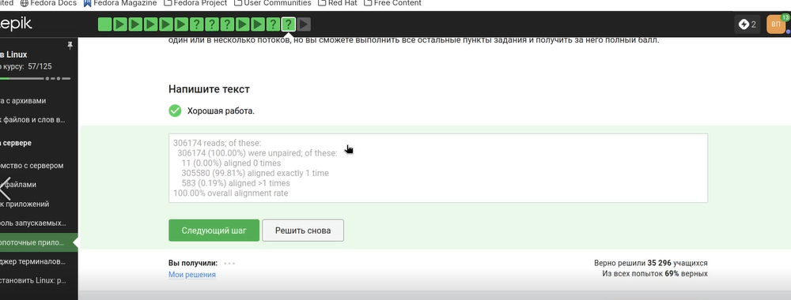
Рисунок 20: Задание 18

3.6 2.6 Менеджер терминалов tmux
Команда fg работает только в той терминальной сессии, где процесс был запущен. Если переключиться на другую вкладку (или в другой терминал), там не будет информации о процессе. Команда fg во второй вкладке либо выдаст ошибку «нет процесса», либо ничего не сделает. (рис. 21).
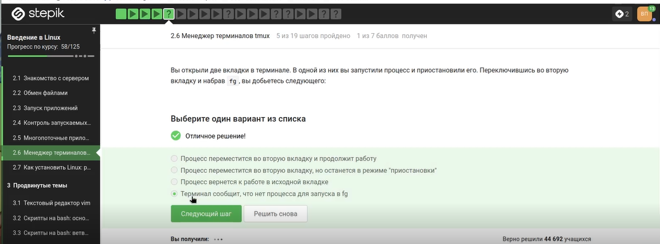
Рисунок 21: Задание 19
Если в сессии tmux осталась только одна вкладка (окно), и в ней выполнить exit (или закрыть последний процесс в ней), то эта вкладка закроется. Поскольку вкладок больше нет, сессия завершается, и tmux прекращает работу. (рис. 22).
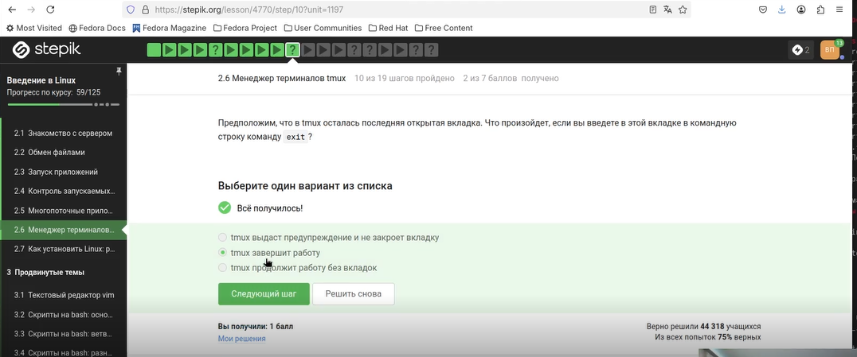
Рисунок 22: Задание 20
Это ключевая особенность tmux — он работает как серверный процесс независимо от терминального клиента. При обрыве SSH-соединения (закрытии терминала) tmux продолжает выполняться на сервере со всеми запущенными процессами. (рис. 23).
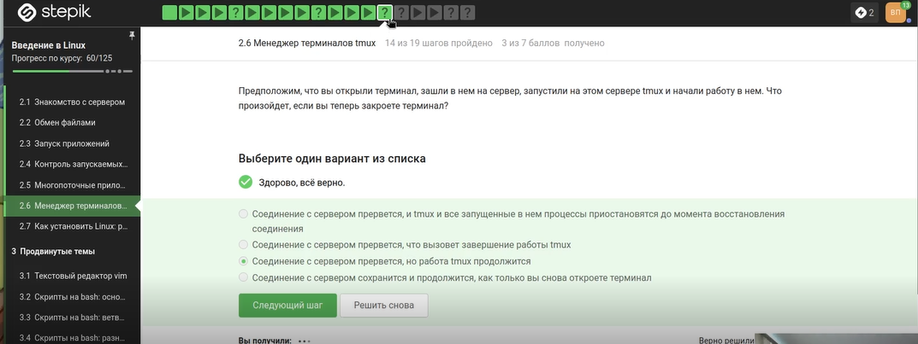
Рисунок 23: Задание 21
При принудительном закрытии вкладки (Ctrl+B, X) tmux завершает все процессы, запущенные в этой вкладке, включая фоновые. Процесс не переносится в другую вкладку и не сохраняется. (рис. 24).
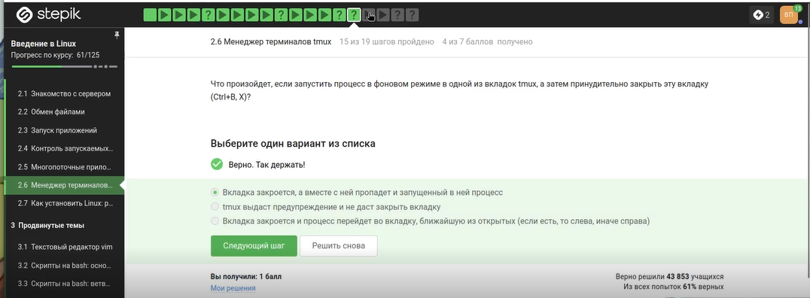
Рисунок 24: Задание 22
На скриншоте показана часть справочной страницы man tmux. (рис. 25).
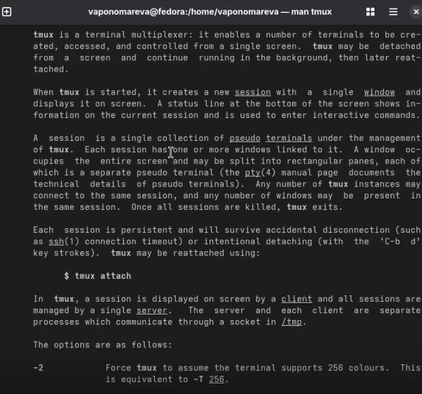
Рисунок 25: Задание 23
Выбираю правильный ответ на основе изученной справки и отправляю его на платфоому. (рис. 26).
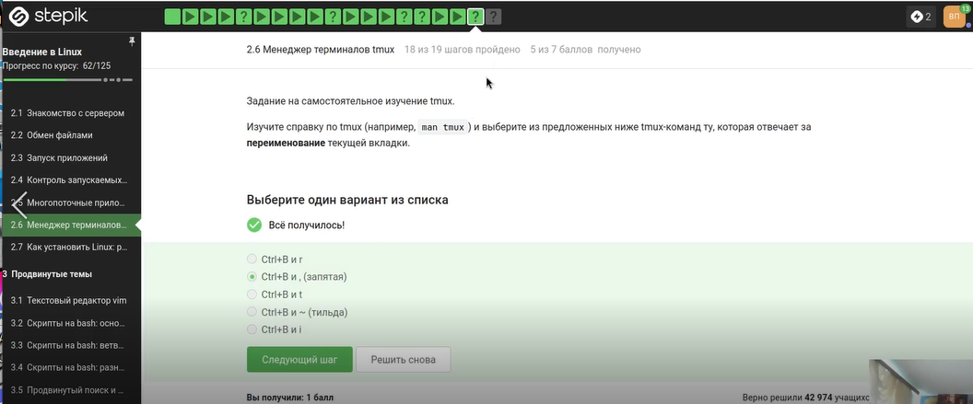
Рисунок 26: Задание 23
Запускаю tmux и проверяю на практике все утверждения. (рис. 27).
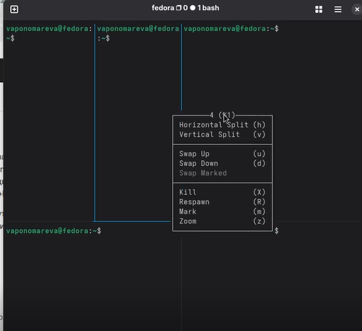
Рисунок 27: Задание 24
Многократное разделение — можно комбинировать горизонтальные и вертикальные сплиты сколько угодно раз. 3 части — горизонтальный сплит создаёт две панели (верх/низ). Вертикальный сплит в одной из них делит её на две, итого три панели (одна большая, две маленькие).Закрытие части — Ctrl+B, x закрывает текущую панель. (рис. 28).
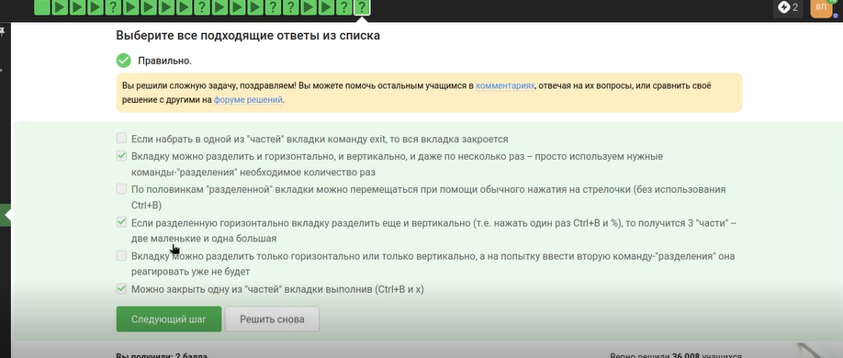
Рисунок 28: Задание 24

3.7 2.7 Как установить Linux: расширенное руководство
Просматриваю видео и читаю информацию, так как мне хватает вируальной машины для выполнения задас и на мрем компьюетере установлена другая ОС, то установка Linux не требуется. (рис. 29).
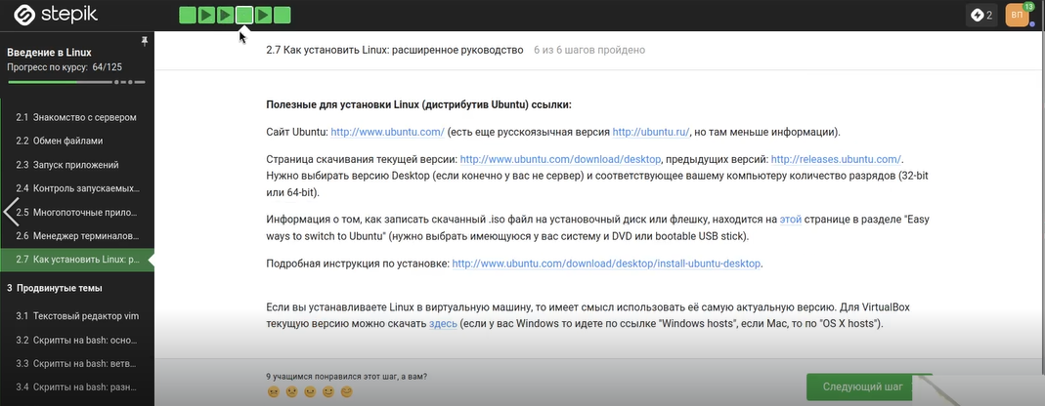
Рисунок 29: Задание 25

4. Выводы
Мы освоили базовые функции Linux и выполнили задания.

